Задание подготовлено в рамках проекта АНО «Лаборатория модернизации образовательных ресурсов» «Кадровый и учебно-методический ресурс формирования общих компетенций обучающихся по программам СПО», который реализуется с использованием гранта Президента Российской Федерации на развитие гражданского общества, предоставленного Фондом президентских грантов.
Разработчики
Сереброва Ольга Николаевна, ГБПОУ «Самарское музыкальное училище им. Д.Г. Шаталова»

Назначение задания
Компетенция разрешения проблем. Анализ ситуации. Уровень II
МДК 01. Основы системы музыкального образования
Тема: Современная система музыкального образования. ФГТ и иные стандарты

Комментарии
Задание вводится во время изучения темы как самостоятельная работа. С его помощью обучающийся самостоятельно знакомится с нормами СанПиН, что позволяет во время аудиторных занятий более подробно остановиться на изучении ФГТ и поправок к нему.
Предваряющих действий преподавателя не требуется.

Изучите фрагменты СанПиН 2.4.4.3172-14 «Санитарно-эпидемиологические требования к устройству, содержанию и организации режима работы образовательных организаций дополнительного образования детей». Ознакомьтесь с состоянием кабинета музыкально-теоретических дисциплин (кабинет № 22) ДМШ № 1 (источник 2).
Оцените по предложенным критериям соответствие помещения нормам СанПиН 2.4.4.3172-14. В графе «Комментарии» подтвердите каждую отрицательную оценку ссылкой на характеристику помещения.

Критерии | Оценка (+/-) | Комментарий
Соответствие площади помещения требованиям СанПиН
Соответствие материалов отделки помещения требованиям СанПиН
Соответствие освещения требованиям СанПиН
Соответствие оборудования требованиям СанПиН

Источник 1
СанПиН 2.4.4.3172-14 «Санитарно-эпидемиологические требования к устройству, содержанию и организации режима работы образовательных организаций дополнительного образования детей»
…
III. Требования к зданию организации дополнительного образования
3.1. Вновь строящиеся объекты организаций дополнительного образования рекомендуется располагать в отдельно стоящем здании. Здания организаций дополнительного образования могут быть пристроенными к жилым домам, зданиям административного и общественного назначения (кроме административных зданий промышленных предприятий), а также встроенными в жилые дома и встроенно-пристроенными к жилым домам, зданиям административного общественного назначения (кроме административных зданий предприятий)…
…
3.4. Набор помещений здания организации дополнительного образования определяется направленностью реализуемых дополнительных общеобразовательных программ. …
Помещения для теоретических занятий различной направленности предусматриваются из расчета не менее 2,0 м2 на одного учащегося.
…
3.6. Площади и оборудование помещений для занятий с использованием персональных компьютеров должны соответствовать гигиеническим требованиям к персональным электронно-вычислительным машинам и организации работы.
…
3.7. Материалы для внутренней отделки должны быть устойчивыми к проведению уборки влажным способом и обработки дезинфицирующими средствами. Допускается использование для внутренней отделки помещений обоев, допускающих проведение уборки влажным способом и дезинфекцию. Потолки, стены и полы всех помещений должны быть гладкими, без нарушения целостности и признаков поражения грибком.
…
V. Требования к естественному и искусственному освещению
5.1. Уровни естественного и искусственного освещения в помещениях организации дополнительного образования должны соответствовать гигиеническим требованиям к естественному, искусственному и совмещенному освещению жилых и общественных зданий и настоящим санитарным правилам. Без естественного освещения допускается проектировать снарядные, душевые, туалеты при спортивном зале; умывальные; туалеты для персонала; гардеробные, костюмерные, кладовые и складские помещения; радиоузлы, кинофотолаборатории, книгохранилища.
5.2. В помещениях организации дополнительного образования обеспечиваются нормированные значения коэффициента естественной освещенности (КЕО) в соответствии с гигиеническими требованиями к естественному, искусственному и совмещенному освещению жилых и общественных зданий.
5.3. Светопроемы помещений для занятий должны быть оборудованы регулируемыми солнцезащитными устройствами типа жалюзи, тканевыми шторами светлых тонов.
5.4. Направленность светового потока от окон на рабочую поверхность предусматривается левосторонней, в слесарных мастерских - правосторонней.
5.5. В помещениях, ориентированных на южные стороны горизонта, рекомендуется применять отделочные материалы и краски, создающие матовую поверхность, неярких тонов - бледно-голубой, бледно-зеленый; в помещениях, ориентированных на северные стороны горизонта, рекомендуются светлые тона - бледно-розовый, бледно-желтый, бежевый. В помещениях для занятий живописью рекомендуется применять отделочные материалы и краски светло-серого или светло-голубого цвета.
5.7. Учебные доски, не обладающие собственным свечением, должны быть обеспечены равномерным искусственным освещением.
…
VII. Требования к помещениям для занятий различной направленности и их оборудованию
7.1. Мебель (учебные столы и стулья) должны быть стандартными, комплектными и иметь маркировку, соответствующую ростовой группе. Не допускается использование стульев с мягкими покрытиями, офисной мебели. Мебель, спортивное и игровое оборудование, инструменты и инвентарь должны соответствовать росто-возрастным особенностям детей…
…
7.3. В помещениях для занятий на музыкальных инструментах и вокалом выполняются шумоизолирующие мероприятия с использованием шумопоглощающих отделочных материалов, безопасных для здоровья детей.

Источник 2
Оснащенность учебных кабинетов и других помещений для реализации образовательной программы
Кабинет № 22
Назначение: групповые занятия (музыкально-теоретические дисциплины)
Площадь: 23 м².
Оснащение: мебель и оборудование (стол преподавателя, столы для студентов 5 шт., стулья (13), шкаф. сейф; - документация (нормативная, учебно-программная, учебно-методическая); оборудование, приборы, технические средства (пианино)

Фотографии кабинета № 22
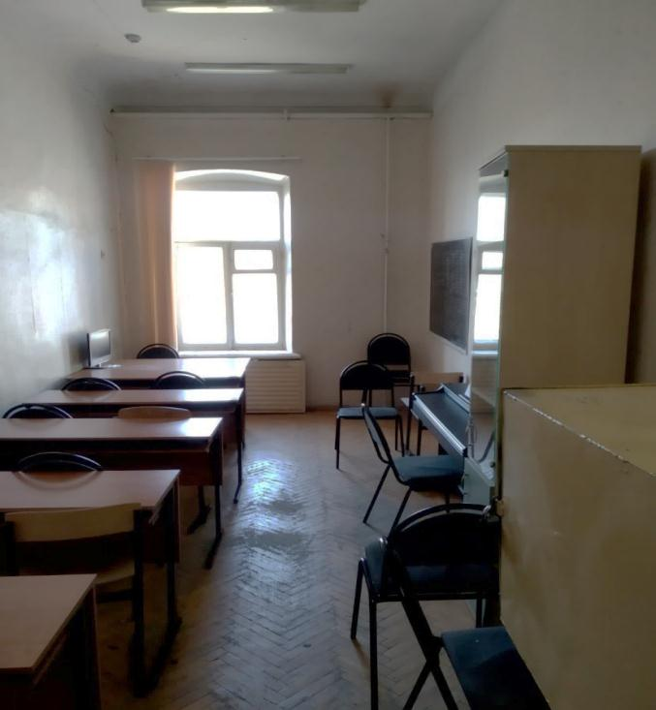 | 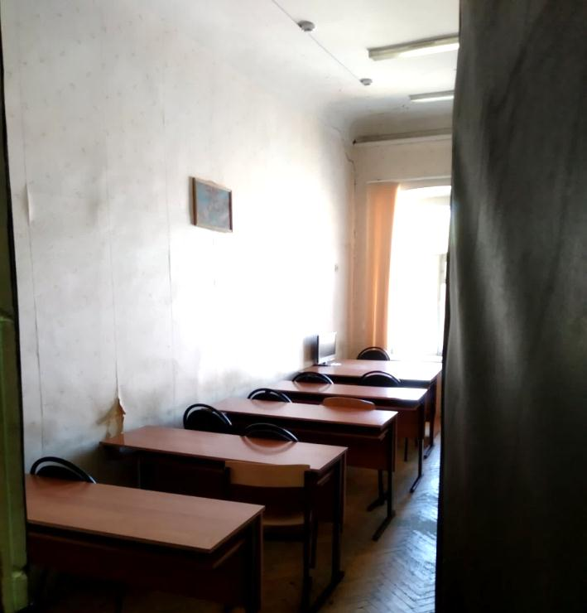
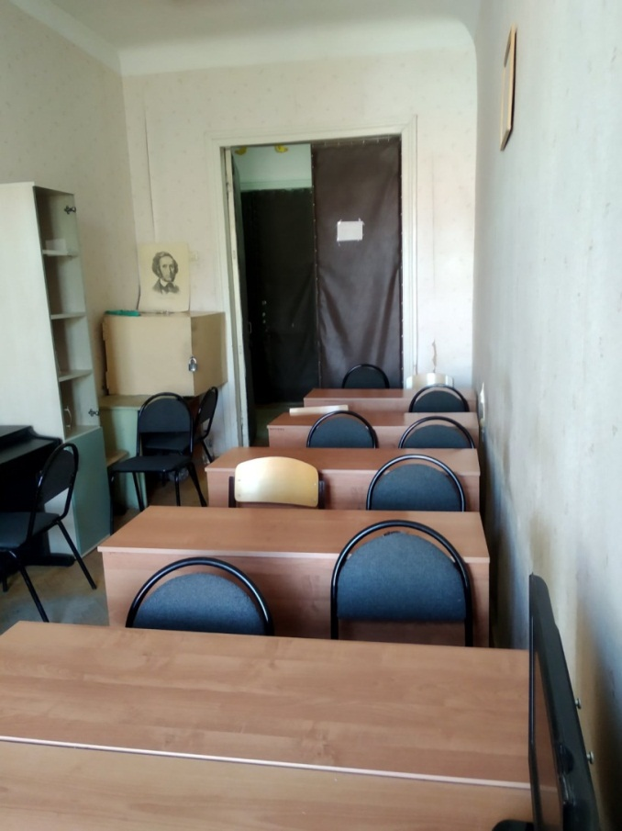

Инструмент проверки

Критерии | Оценка  (+/-) | Комментарий
Соответствие площади помещения требованиям СанПиН | +
Соответствие материалов отделки помещения требованиям СанПиН | - | 1. Материалы не устойчивы к проведению влажной уборки и дезинфекции  2. Покрытие стен не гладкое, нарушена целостность
Соответствие освещения требованиям СанПиН | - | 3. Направленность светового потока не левосторонняя  4. Учебная доска не подсвечена / не имеет равномерного искусственного освещения
Соответствие оборудования требованиям СанПиН | - | 5. Мебель не комплектная, не стандартная  6. Часть стульев с мягким покрытием

За каждую верно данную оценку | 1 балл
Максимально | 4 балла
За каждый верный комментарий | 1 балл
Максимально | 6 баллов
Отсутствуют избыточные комментарии (при наличии хотя бы одного верного комментария) | 1 балл
Максимальный балл | 11 баллов

